คู่มือตู้เติมเงินมือถือหยอดเหรียญ
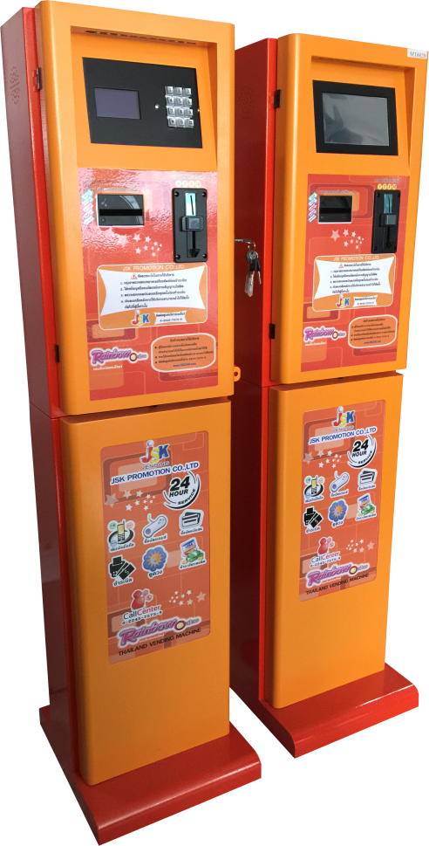
รุ่น MT-4

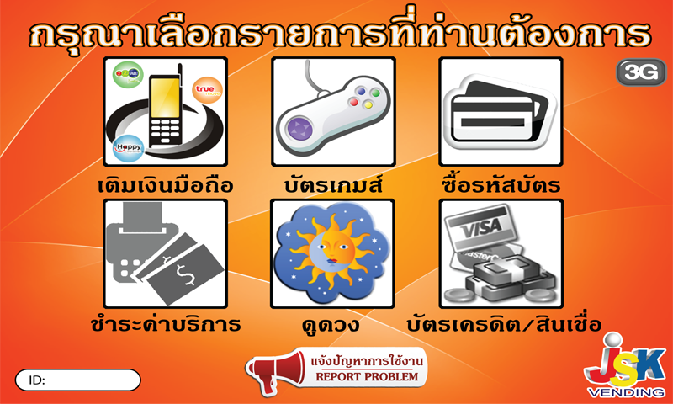
การใช้งานตู้เติมเงิน

- มุมขวาบนของหน้าจอจะมีตัวอักษร SG = XX (XX แสดงถึงตัวเลขสัญญาณ ตั้งแต่ 08 – 22) ตัวเลขควรจะมีค่ามากกว่า 15 หากมีค่าน้อยกว่าให้ทำการย้ายเสาสัญญาณ (วิธีการย้ายเสาดูที่หน้า )
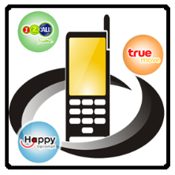
- ด้านซ้ายล่างของหน้าจอจะแสดงรหัสตู้เติมเงินใช้ในการแจ้งปัญหาการขัดข้อง และแจ้งการเติมเครดิตเข้าตู้เติมเงิน
ID:
- เมื่อกดที่รูปจะแสดงหน้าจอสำหรับการเติมเงินมือถือแบบเติมเงินและการชำระค่าบริการมือถือแบบรายเดือน (วิธีการใช้งานดูที่หน้า )
- เมื่อกดที่รูปจะแสดงหน้าจอสำหรับการซื้อบัตรเกมส์ต่างๆ (วิธีการใช้งานดูที่หน้า 7)

การเข้าระบบเพื่อดูการใช้งานตู้เติมเงิน
สามารถเข้าดูระบบได้ที่ www.rainbowtopup.com โดยใช้ Username: หมายเลขเครื่อง Password : 1234 (สามารเปลี่ยนแปลงได้) ตัวอย่างเช่น Username: MT6001 หรือ LC1101 Password : 1234 โดยสามารถเลือกระยะเวลาเพื่อดูและคำนวนรายได้ที่เกิดขึ้นได้ทั้งหมด
การแก้ไขการกดหมายเลขผิดหรือกดเครือข่ายผิด
สามารถแจ้งได้ที่หน้าแจ้งปัญหาการใช้งานหรือโทรแจ้งที่เบอร์ 08-0961-6616 โดยแจ้งหมายเลข, เครือข่ายและจำนวนเงิน ที่ถูกต้องเพื่อดำเนินการแก้ไขต่อไป
การเติมเครดิตเข้าตู้เติมเงิน
ท่านสามารถเติมเครดิตเข้าตู้เติมเงินได้ทุกวันจันทร์-อาทิตย์ ตั้งแต่เวลา 9:00 – 20:00 น. โดยโอนเงินเข้าหมายเลขบัญชีดังต่อไปนี้
- ธนาคารกสิกรไทย สาขาถนนรางน้ำ
ชื่อบัญชี นายธรณิศ นานานุกูล
เลขที่บัญชี 052-2-82636-7
- ธนาคารกรุงเทพ สาขาถนนดินแดง
ชื่อบัญชี นายธรณิศ นานานุกูล
เลขที่บัญชี 128-4162003
สามารถแจ้งรายละเอียดการโอนเงินได้ที่ เบอร์ 08-0961-6616, 0-2245-7575-9 โดยแจ้งหมายเลขเครื่องของท่านและจำนวนเงินที่โอนเข้ามาจากนั้นระบบจะดำเนินการเติมเงินให้
การตั้งค่าหน้าจอสัมผัส
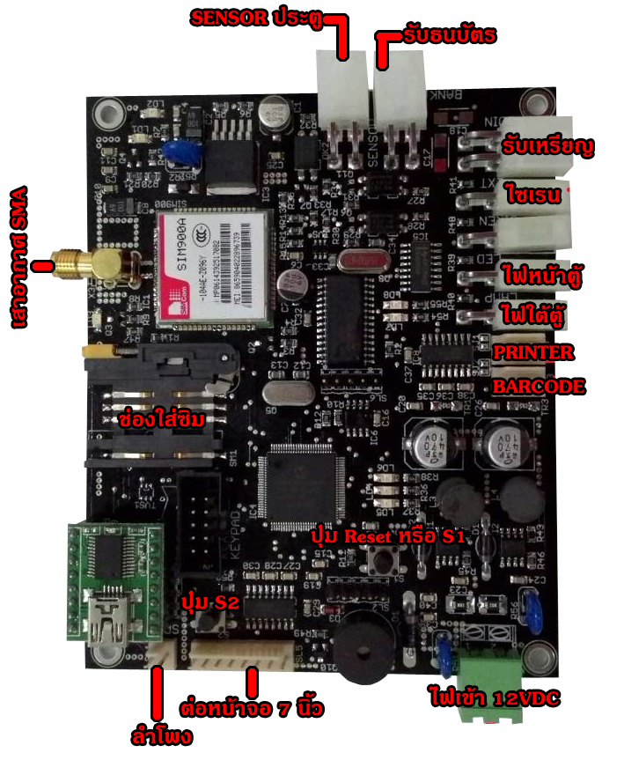
*เฉพาะรุ่น MT-04 ระบบหน้าจอสัมผัส

กดปุ่ม S1 ค้างแล้วกด S2 จากนั้นปล่อยปุ่ม S1 แล้วหน้าจอจะเปลี่ยนเป็นหน้าเทสสี และจะมีเครื่องหมาย + จำนวน 5 จุดให้กด โดยต้องกดทั้งหมด 5 ครั้งให้ใช้สิ่งของปลายแหลมกดตรงกลางเครื่องหมายบวก โดยกดแล้วปล่อยทันที
หมายเหตุ หากกดแล้วเครื่องหมายบวกขึ้นมากกว่า 1 อันแสดงว่าทำผิดให้เริ่มใหม่อีกครั้ง

- เมื่อกดที่รูปจะแสดงหน้าจอสำหรับการซื้อรหัสบัตรต่างๆ (วิธีการใช้งานดูที่หน้า )
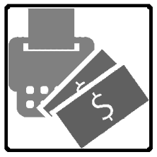
- เมื่อกดที่รูปจะแสดงหน้าจอสำหรับการชำระบิลต่างๆ (วิธีการใช้งานดูที่หน้า )

- เมื่อกดที่รูปจะแสดงหน้าจอสำหรับบริการดูดวง โดยส่ง SMS ไปที่เบอร์มือถือ (วิธีการใช้งานดูที่หน้า )
- เมื่อกดที่รูปจะแสดงหน้าจอสำหรับการชำระบิลต่างๆ (วิธีการใช้งานดูที่หน้า )

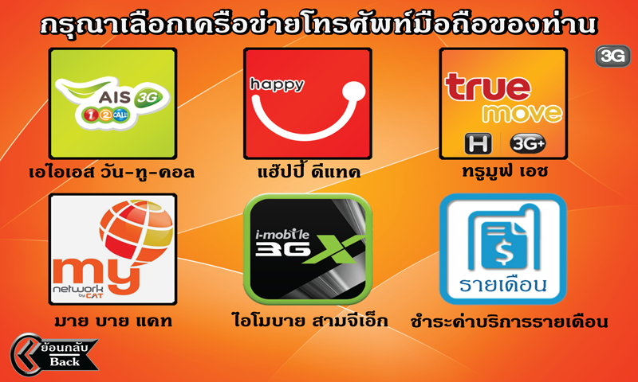
การเติมเงินมือถือระบบเติมเงินและรายเดือน

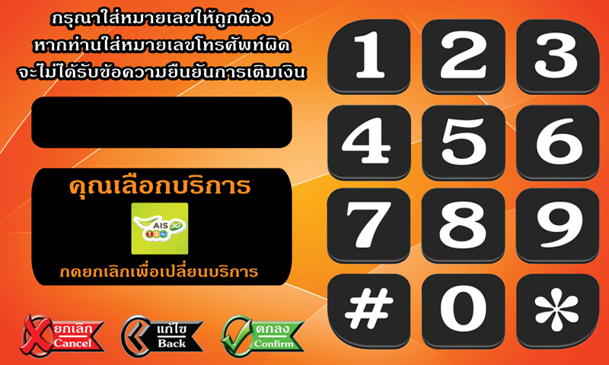
- กดเลือกเครือข่ายที่ต้องการชำระ หรือกดเลือกชำระค่าบริการรายเดือนหากท่านใช้ระบบรายเดือน (ระบบรายเดือนชำระได้เฉพาะเครือข่าย เอไอเอส, ดีแทค และทรูมูฟเอช เท่านั้น)

- ใส่หมายเลขที่ต้องการเติม สามารถกดยกเลิกหากกดเครือข่ายผิด หรือกดแก้ไขหากใส่หมายเลขผิด หลังจากใส่หมายเลขถูกต้องให้กดตกลงเพื่อดำเนินการขั้นต่อไป
หมายเหตุ : หากท่านใส่หมายเลขผิดจะทำให้ไม่สามารถเติมเงินได้
ปัญหาที่เกิด | การแก้ไข | อุปกรณ์ที่อาจเสีย
ขึ้นหน้าจอ JSK ค้างหรือเครื่องไม่บูท | ตรวจสอบสัญญาณInternet โดยโทรแจ้งเข้าศูนย์บริการ | - เสาอากาศ  - ซิมการ์ด  - บอร์ดคอนโทรล
กดที่หน้าจอแล้วเปลี่ยนหน้าแต่เลือกรายการไม่ได้ | ตั้งค่าหน้าจอสัมผัส | - แผ่นทัชสกรีน
หยอดเหรียญไม่ลง หรือสอดธนบัตรไม่ได้ | ให้ถอดช่องหยอดเหรียญหรือช่องธนบัตรออกมาทำความสะอาด | - ช่องหยอดเหรียญ  - ช่องสอดธนบัตร
หน้าจอค้างไม่สามารถทำรายการได้ | กดปุ่ม Reset เพื่อ Reset เครื่องใหม่
หน้าจอเป็นสีขาวไม่มีภาพแสดง | ให้ตรวจสอบสายสัญญาณภาพว่าแน่นหรือไม่ | - หน้าจอแสดงผล  - บอร์ดคอนโทรล
ไฟไม่เข้าตู้ | ตรวจสอบสายไฟ และ Switching ภายในตู้ | - Switching
สัญญาณ Internet ไม่ดี | ขยับเสาอากาศให้ออกนอกตึกหรือในจุดที่รับสัญญาณได้ดี | - ซิมการ์ด  - เสาอากาศ
กดซื้อบัตรเงินสดแทนการเติมเงิน | True : ให้กด *123* รหัส SMS 14 หลัก # แล้วโทรออก  AIS : ให้กด *130* รหัส SMS # แล้วโทรออก
การแก้ไขปัญหาเบื้องต้น

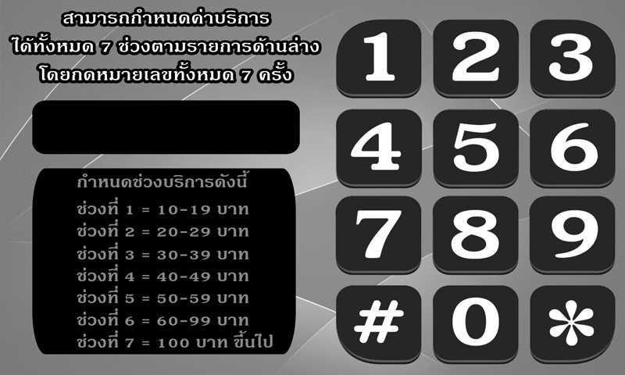

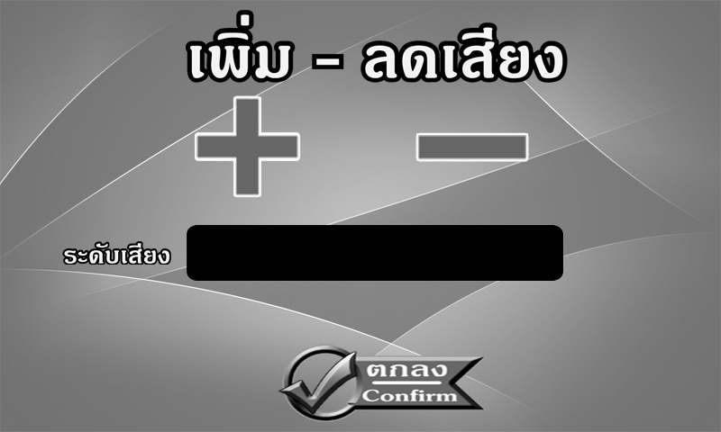
5. กด “ตั้งค่าบริการ” เพื่อตั้งค่าบริการของการเติมเงิน โดยสามารถกำหนดช่วงได้ทั้งหมด 7 ช่วง โดยกดจำนวนเงินทั้งหมด 7 ครั้ง

6. กด “ตั้งระดับเสียง” โดยมีเครื่องหมาย + และ – เพื่อเพิ่มเสียงและลดเสียง โดยเสียงดังสุดจะอยู่ที่หมายเลข 8
7. กด “ตั้งค่าหน้าจอสัมผัส” เพื่อตั้งค่าหน้าจอสัมผัสวิธีตั้งค่าหน้าจอสัมผัส

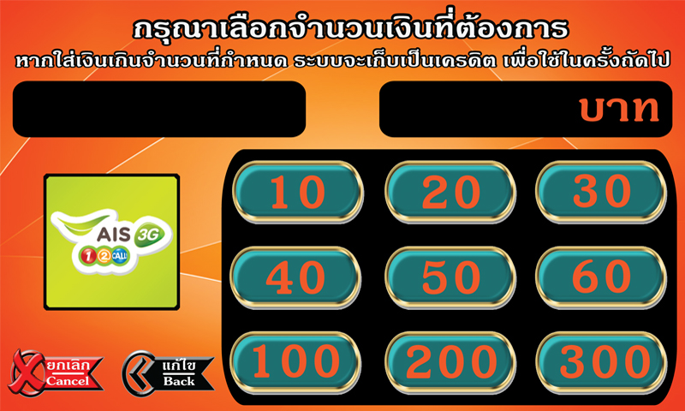

- กดเลือกจำนวนเงินที่ท่านต้องการเติม (จำนวนเงินที่แสดงยังไม่รวมค่าบริการ) หมายเหตุ : ให้ตรวจสอบหมายเลขโทรศัพท์ และเครือข่ายให้ถูกต้องหากผิดให้กดยกเลิกเพื่อทำการเลือกเครือข่ายและใส่หมายเลขโทรศัพท์ใหม่อีกครั้ง
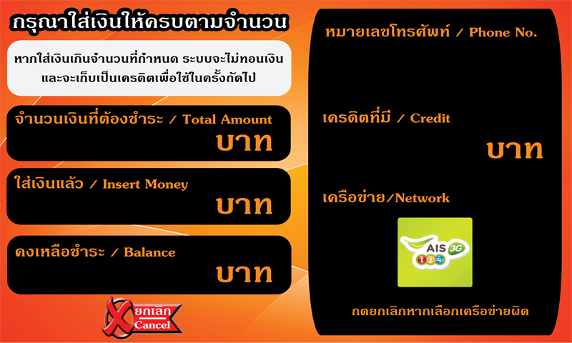

- รายการจะโชว์จำนวนเงินรวมที่ต้องชำระ อาจมีค่าบริการตามที่เจ้าของตู้ตั้งค่าไว้ (การตั้งค่าบริการดูได้ที่หน้า) เมื่อใส่เงินแล้วจำนวนเงินที่ต้องชำระจะลดลง หากใส่เงินเกินจำนวนจะเก็บเป็นเครดิตไว้ใช้ในครั้งถัดไป

หมายเหตุ : เครื่องจะตัดกลับสู่หน้าแรก หากใส่เงินไม่ครบตามจำนวน และเครื่องจะไม่เติมเงินให้ แต่สามารถกดใหม่อีกครั้งโดยเงินที่หยอดไปแล้วจะเก็บ
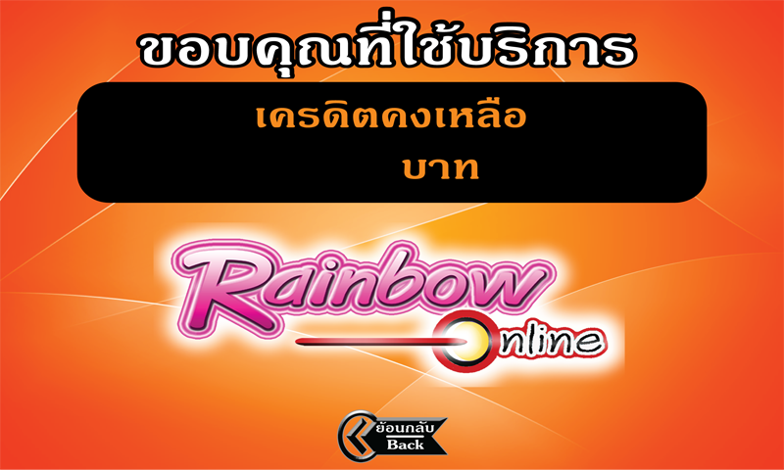
ไว้เป็นเครดิตสำหรับกดครั้งถัดไป เช่น เลือกจำนวนเงิน 100 บาท แต่ใส่ไว้แล้วจำนวน 50 บาทและเครื่องตัดกลับไปหน้าแรก เมื่อกดทำรายการครั้งถัดไปเครื่องจะมีเครดิตให้จำนวน 50 บาท

การแจ้งปัญหาการใช้งาน

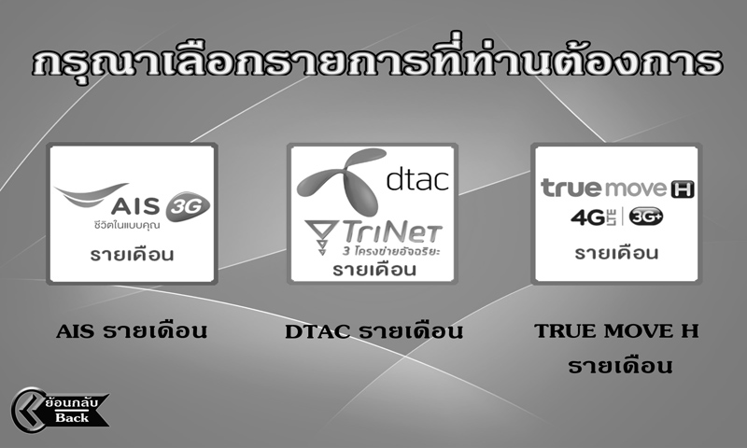
- หลังจากใส่เงินครบตามจำนวนเครื่องจะโชว์เครดิตคงเหลือ ที่สามารถใช้ในครั้งถัดไปของการเติมเงิน

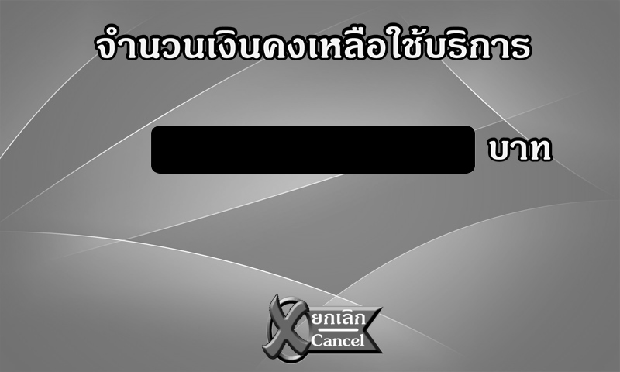

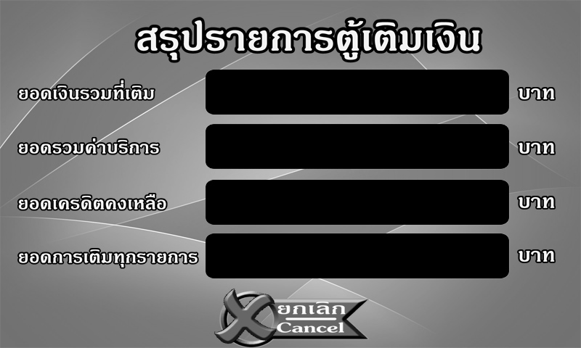
- กด “ตรวจสอบเงินในกระเป๋า” เพื่อดูเครดิตคงเหลือที่สามารถใช้บริการได้

- กด “สรุปรายได้” เพื่อดูรายได้และยอดการเติมเงิน (สามารถเคลียได้เพื่อตรวจสอบในครั้งถัดไป โดยกด “เคลียร์ยอดรายได้”)

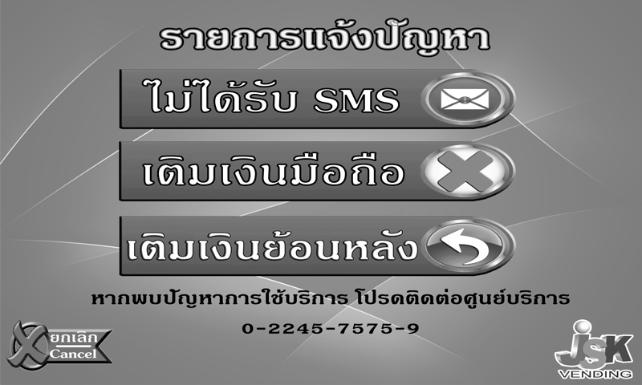
การตั้งค่าตู้เติมเงิน

- ให้กดเข้าไปยังหน้าแจ้งปัญหา จากนั้นกด JSK ด้านซ้ายล่างเพื่อเข้าสู่ระบบการตั้งค่า
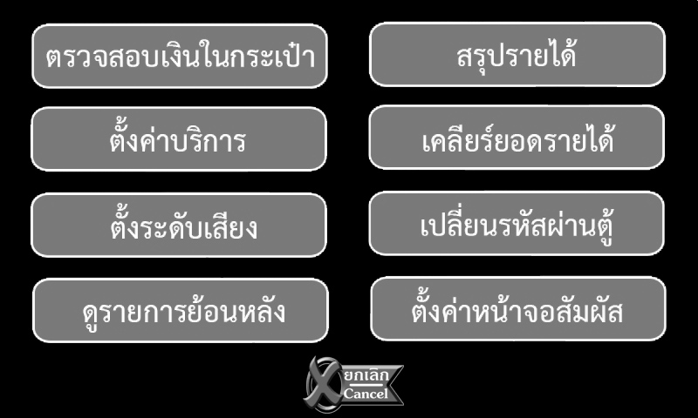
- หลังจากกดแล้วจะขึ้นให้ใส่รหัส ให้ใส่รหัส 9999 (สามารถเปลี่ยนแปลงได้)แล้วกดตกลง ระบบจะเข้าสู่หน้าจอตั้งค่า

- การชำระค่าบริการรายเดือนสามารถชำระได้ 3 ระบบ AIS, DTAC และ TRUE MOVE H โดยระบบจะคำนวณยอดเงินค้างชำระกับเครือข่ายให้อัตโนมัติ โดยลูกค้าต้องชำระยอดค้างชำระทั้งหมดเท่านั้นยกเว้น เครือข่าย DTAC ซึ่งสามารถใส่ยอดเงินที่ต้องการชำระได้เลยโดยยอดที่ชำระจะนำไปหักกับยอดเงินในรอบบิลนั้น
หมายเหตุ : หากท่านใส่หมายเลขผิดจะทำให้ไม่สามารถชำระบิลได้
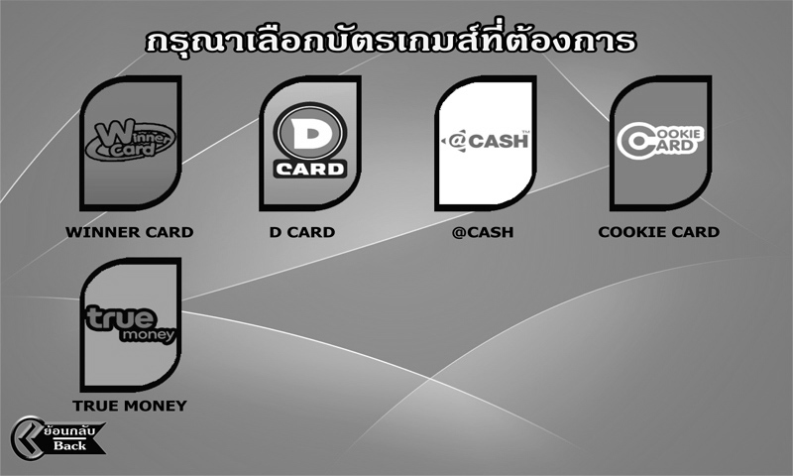
การซื้อบัตรเกมส์ และรหัสบัตรต่างๆ

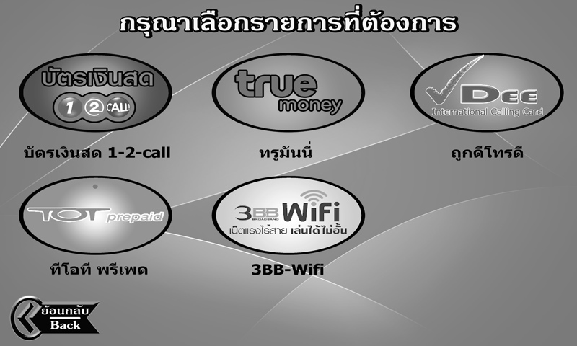

- กดเลือกรายการที่ต้องการซื้อ
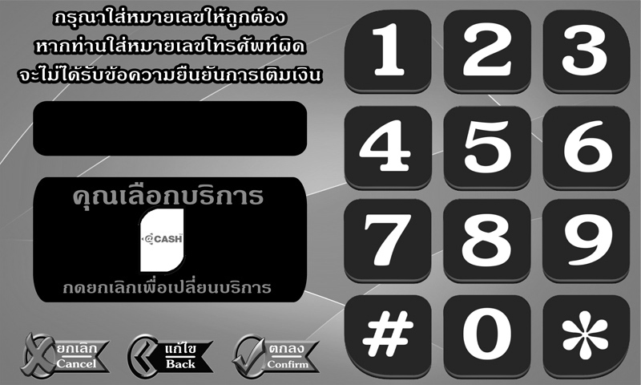

2. ใส่หมายเลขโทรศัพท์สำหรับส่งรหัสบัตรในรูปแบบ SMS ไปยังหมายเลขที่ต้องการ
หมายเหตุ : หากท่านใส่หมายเลขผิดจะทำให้ไม่สามารถส่ง SMS ได้
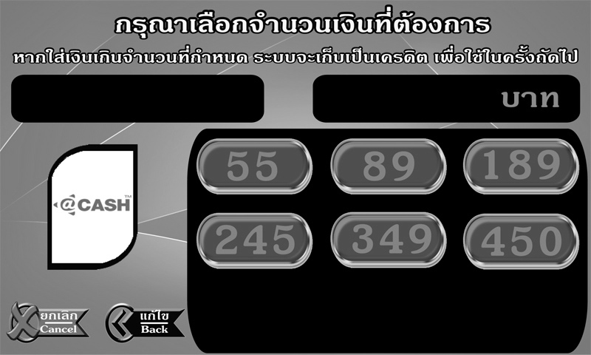

- เลือกจำนวนเงินที่ต้องการซื้อบัตร (แต่ละบัตรมีจำนวนเงินให้เลือกต่างกันขึ้นอยู่กับชนิดของบัตรนั้นๆ)

การแจ้งปัญหาการทำรายการ

- สามารถแจ้งปัญหาการเติมเงินไม่เข้าหรือซื้อบัตรเกมส์ บัตรเงินสด แล้วไม่ได้รับ SMSได้ที่หน้านี้
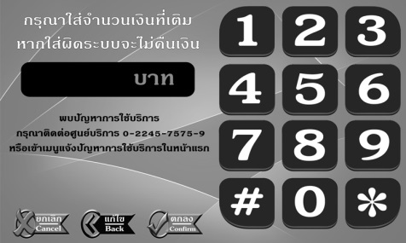
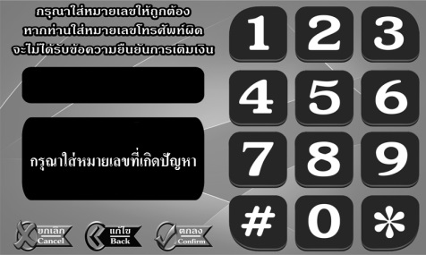

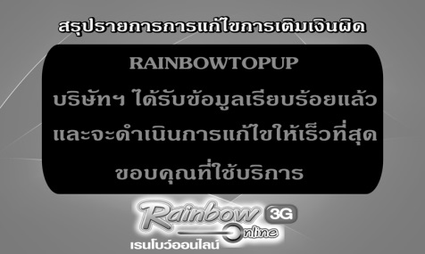
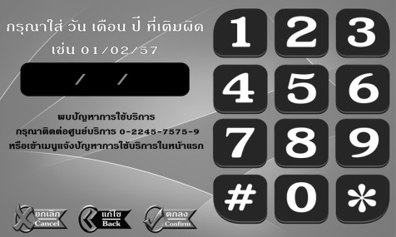

- ใส่หมายเลข จำนวนเงิน และวันที่เติมให้ถูกต้องเพื่อดำเนินการแก้ไข โดยระบบจะแก้ไขให้อัตโนมัติ

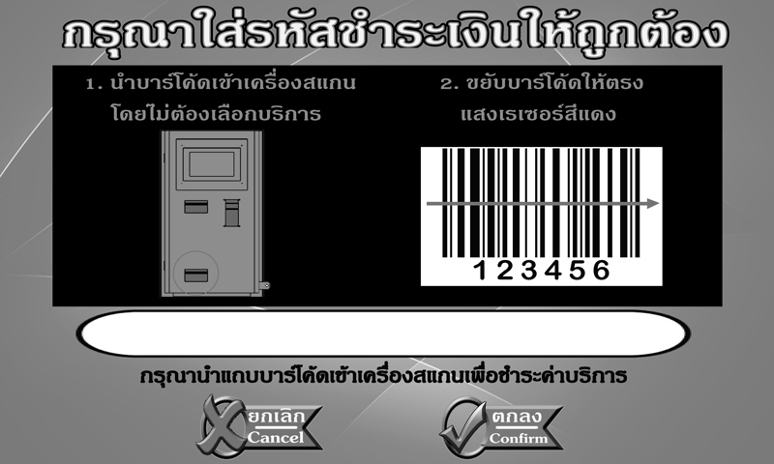
การชำระบิล บัตรเครดิต/สินเชื่อ

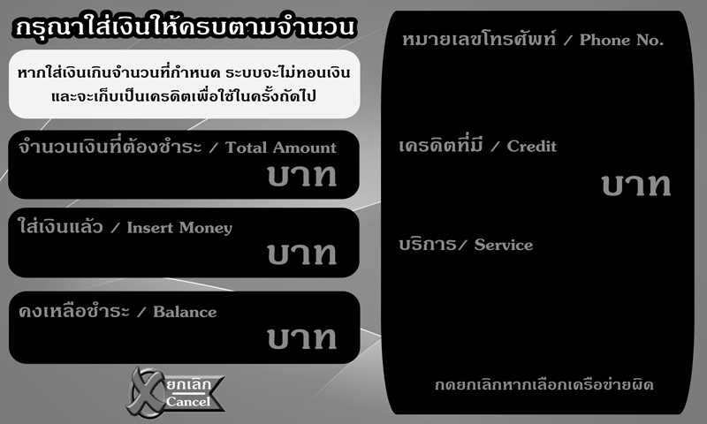
- การชำระบิลจะต้องติดตั้งระบบบาร์โค้ดเพิ่มเติมเพื่อเปิดใช้งานในส่วนนี้ โดยลูกค้าจะต้องนำบิลที่ต้องการชำระมาสแกนที่เครื่อง หลังจากสแกนแล้วให้ตรวจสอบหมายเลขให้ถูกต้องและกดตกลง (หากหมายเลขที่ปรากฏไม่ถูกต้องให้กดยกเลิกเพื่อสแกนใหม่อีกครั้ง)

- รายการจะโชว์จำนวนเงินรวมที่ต้องชำระโดยจะคำนวณจากยอดเงินค้างชำระในยอดบิลของลูกค้า อาจมีค่าบริการ เมื่อใส่เงินแล้วจำนวนเงินที่ต้องชำระจะลดลง หากใส่เงินเกินจำนวนจะเก็บเป็นเครดิตไว้ใช้ในครั้งถัดไป
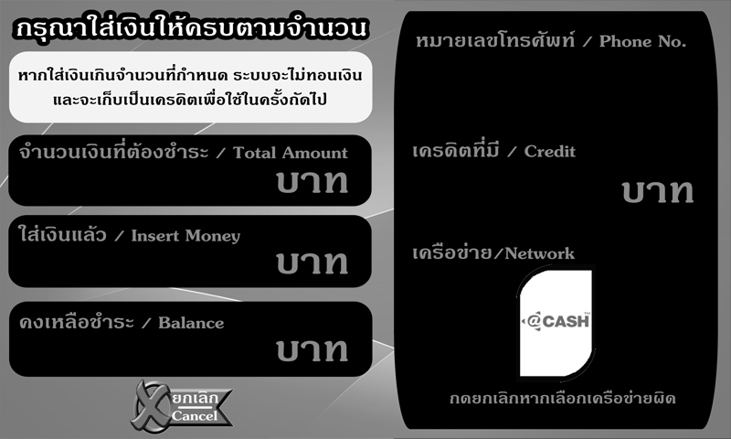

- รายการจะโชว์จำนวนเงินรวมที่ต้องชำระ อาจมีค่าบริการ เมื่อใส่เงินแล้วจำนวนเงินที่ต้องชำระจะลดลง หากใส่เงินเกินจำนวนจะเก็บเป็นเครดิตไว้ใช้ในครั้งถัดไป
หมายเหตุ : เครื่องจะตัดกลับสู่หน้าแรก หากใส่เงินไม่ครบตามจำนวน และเครื่องจะไม่เติมเงินให้ แต่สามารถกดใหม่อีกครั้งโดยเงินที่หยอดไปแล้วจะเก็บไว้เป็นเครดิตสำหรับกดครั้งถัดไป เช่น เลือกจำนวนเงิน 100 บาท แต่ใส่ไว้แล้วจำนวน 50 บาทและเครื่องตัดกลับไปหน้าแรก เมื่อกดทำรายการครั้งถัดไปเครื่องจะมีเครดิตให้จำนวน 50 บาท

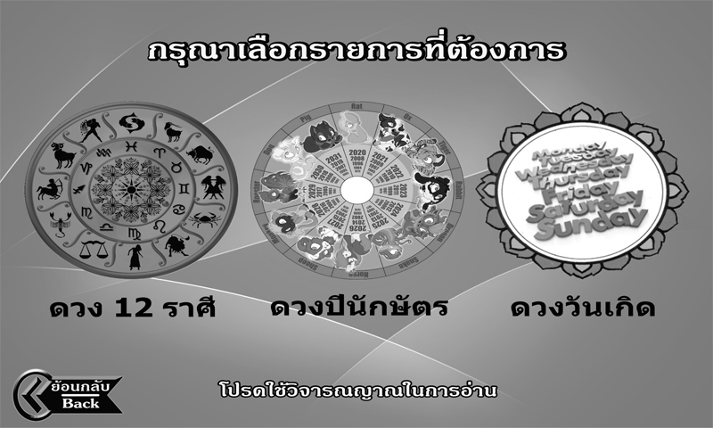
การดูดวง

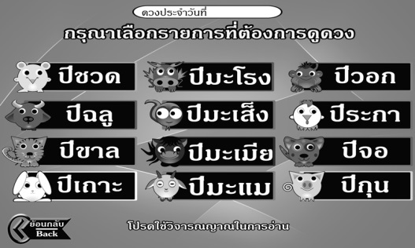
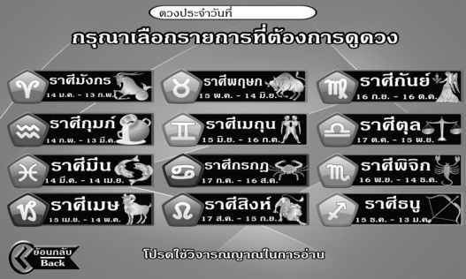
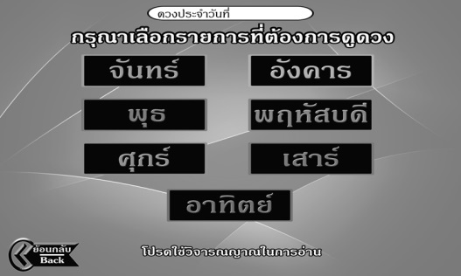
- เลือกรายการดูดวงที่ต้องการ โดยมีทั้งหมด 3 แบบ

- เลือกช่วงวันเกิดให้ตรงกับราศี, ปีนักษัตร และวันที่ต้องการตรวจสอบดวงชะตา

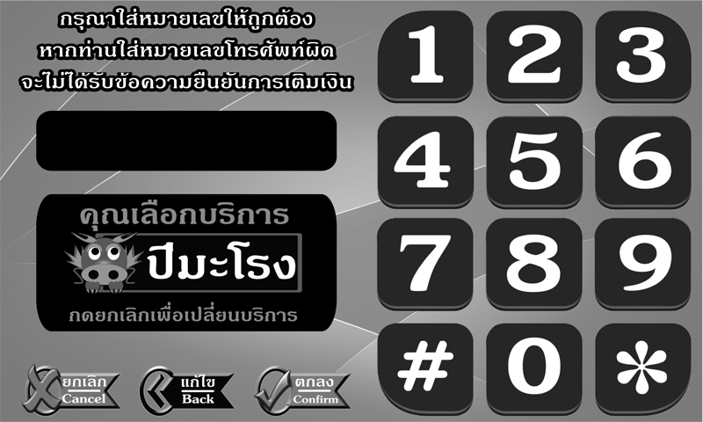

- ใส่หมายเลขโทรศัพท์สำหรับส่งรหัสบัตรในรูปแบบ SMS ไปยังหมายเลขที่ต้องการ
หมายเหตุ : หากท่านใส่หมายเลขผิดจะทำให้ไม่สามารถส่ง SMS ได้
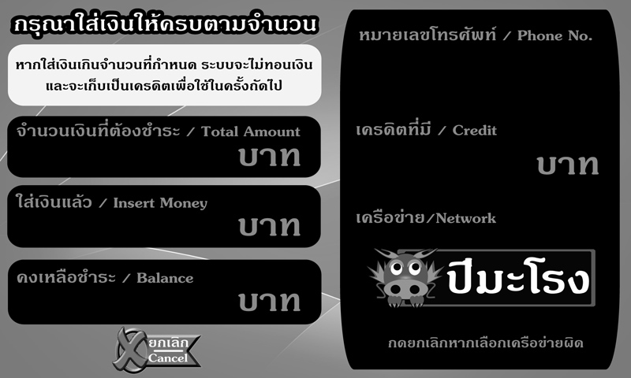

- รายการจะโชว์จำนวนเงินรวมที่ต้องชำระ อาจมีค่าบริการ เมื่อใส่เงินแล้วจำนวนเงินที่ต้องชำระจะลดลง หากใส่เงินเกินจำนวนจะเก็บเป็นเครดิตไว้ใช้ในครั้งถัดไป

